小一·今日动态
｜2024.6.4
-来园情况-
今天是星期二，晴。在园23人，2人请假。
来园的宝宝们能热情的和老师打招呼，还能绕好水杯带，放好自己的物品。
今天的点心是：牛奶、奶味方块。来园的小朋友们能全部喝完并打卡。
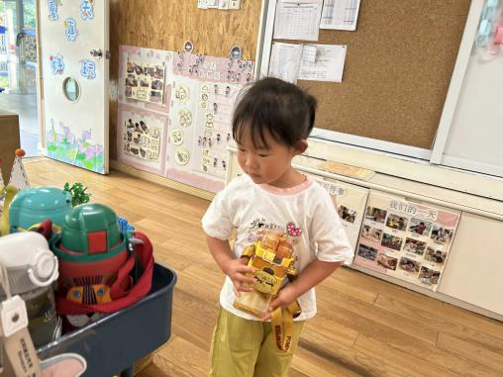 | 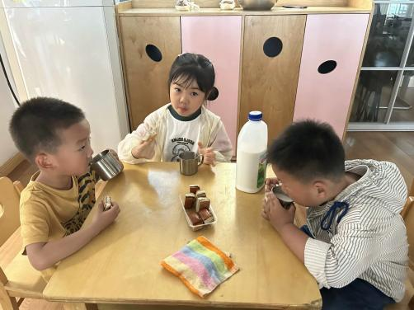 | 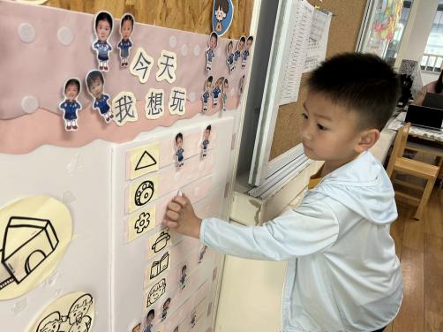
瞧，我们的水杯带绕的越来越好了，非常稳固哦，这样我们的水杯就不会打结啦。 | 香喷喷的牛奶配上脆脆的饼干，真美味呀！我们现在倒牛奶倒得越来越好了。 | 游戏之前我们要做好计划哦，根据人数和喜好进区域玩游戏。这已经成为我们的习惯啦！
-区域游戏-
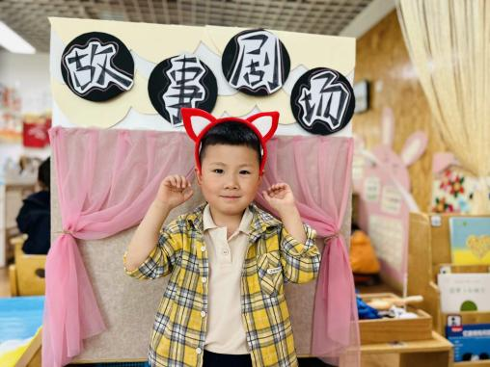 | 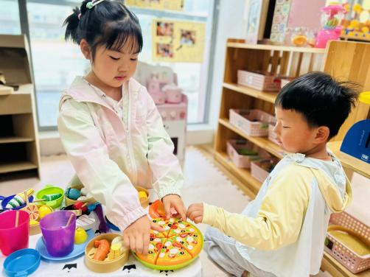 | 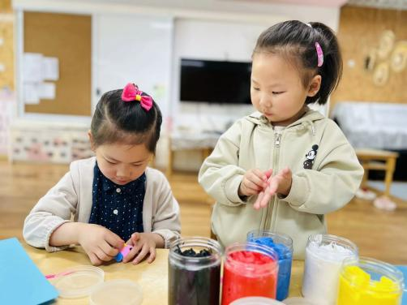
语言区：  故事剧场是我们新开辟的区域，嘉义带着头饰正在表演故事中有意思的情节呢。 | 娃娃家：  我们商店里增添了冷饮店呢，嘟嘟和林浩不仅在售卖冰淇淋，还制作了美味的披萨。 | 美工区：  艺艺和朵朵最喜欢玩黏土了，今天她们俩正用黏土制作海底世界里的小雨和章鱼呢。
-户外活动-
外面的太阳很好，暖洋洋的，今天我们来到了大型攀爬架进行游戏。
小朋友们累了能主动喝水休息，热了会自己脱衣服，有很强的自我服务意识哦！
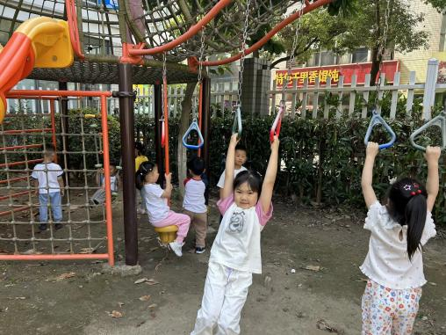 | 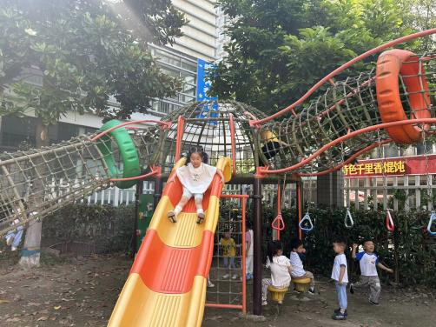 | 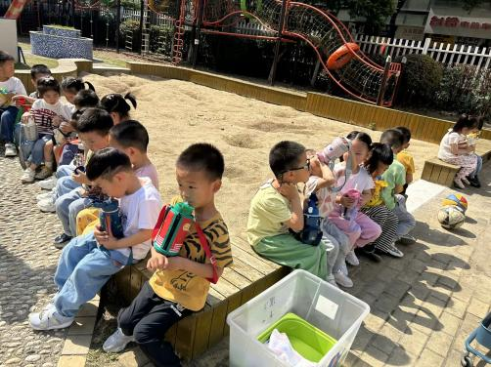
-集体活动-
语言：夏天好热啊
这是一则生动活泼的故事，主要讲述了夏天来了，小动物们纷纷用不同的方法帮助自己避暑的故事，在户外活动时，小朋友偶尔会躲到树荫或大型器材下来帮助自己感到凉快。他们会说：“夏天好热啊，小动物们夏天是不是也很热呢？他们怎么让自己很凉快呢？”本次活动主要引导幼儿在理解故事内容的基础上，了解动物和人都有避暑的好办法，并愿意用简单的语言和动作表现故事内容。
我班的大部分幼儿注意力也比较集中，也能参与到活动中去，只是他们还没有养成举手回答问题的好习惯，也不能做到安静倾听同伴的讲述。
-午餐时光-
今天的午餐是：红豆饭、五彩虾仁、蒜泥空心菜、老黄瓜肉圆汤。
水果是：蓝莓、哈密瓜。下午的点心是：芝麻汤圆。
吃饭时我们也能小腰挺直做好哟 | 一口菜，一口饭，荤素搭配哟！ | 毛巾叠叠好，细嚼慢咽很重要!
-温馨提示-
1.最近气温逐渐上升，家长们请合理给孩子搭配衣服。如有身体不适请及时告知。
2.由于户外活动量大，大家可以给孩子准备一条汗巾更换。
- end -
在一起的点滴都值得记录
我们｜小一班｜在一起

